臺北市立大同高級中學 112學年度第2學期 國中 科技 領域
第6次會議紀錄
- 時間：民國113年05月03日(星期五) 9時 00 分
- 地點：c
- 出席人員：應出席 3 人，列席0人；實際出席 3 人，列席 0 人（見簽到表）
- 主席：吳妮真 記錄：劉原彰
- 主席致詞：今天我們到新興自造教育及科技中心來學習〝人工智慧在教學上的應用〞，希望各位老師在結束後可以將今天所學應用在課堂上。
- 意見交流：無
- 提案討論：無
- 臨時動議：無
- 散會：民國 113 月05月03日 12時00分
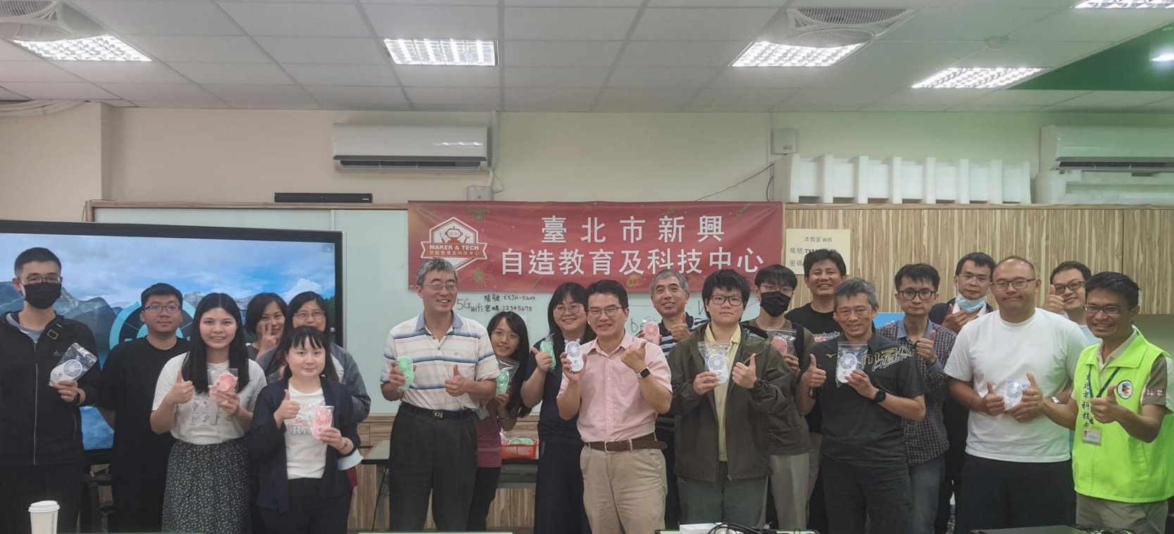 | 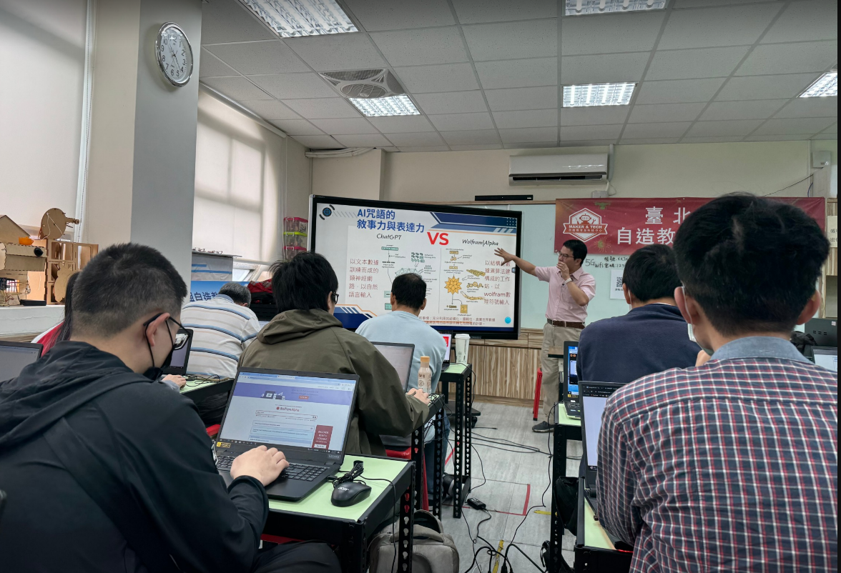
課後與講師曾慶良老師合照。 | 上課情況一
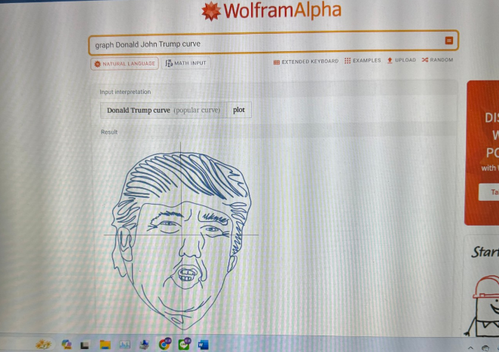 | 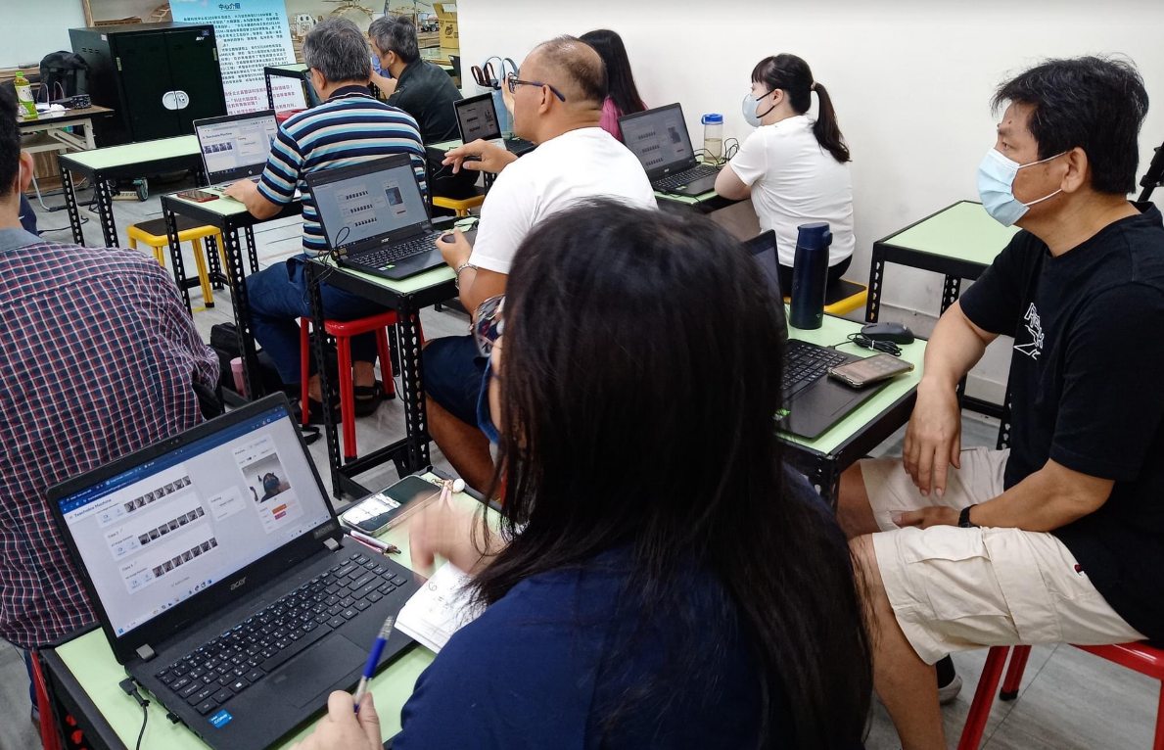
利用各式方程式圖形繪製人像 | 上課情況二

